Übersicht | X-oil | Menü | Programme | Glossar | Themen | Update

X-oil

Pflege GGAV-Texte, xo171, MP 4-5-7

Inhalt
GGAV = Gefahrengutausnahmeverordnung.
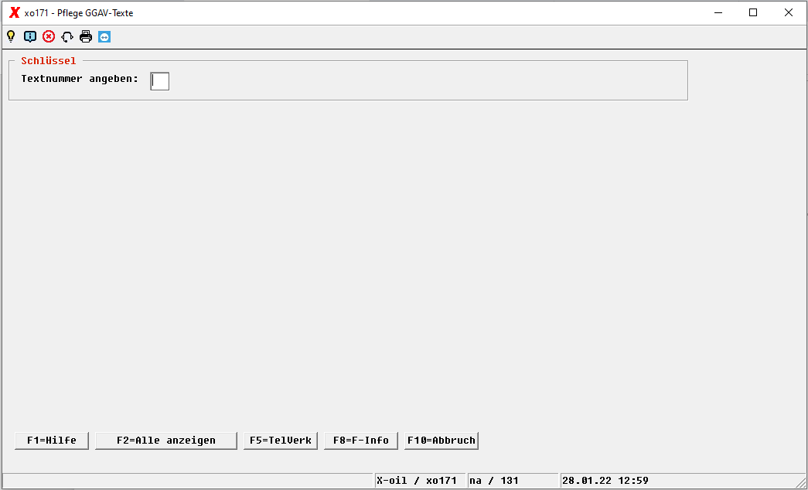
Eingaben: Die Textnummer kann sowohl Zahlen als auch Buchstaben beinhalten. Mit der F2-Taste können Sie sich alle angelegten Texte auflisten lassen. Es wird immer nur die erste Zeile angezeigt. Die Bearbeitung der angezeigten Texte in der List-Box entspricht dem X-oil Standard. Ein GGAV-Text besteht aus maximal 10 Zeilen zu je 70 Zeichen. Verwenden Sie in X-oil den Alt-Lieferschein, dann darf pro Zeile nur ein Text von 35 Zeichen verwendet werden.
Anwendungsbeispiel: Sie wollen den GGAV-Text „Freigabe nach xxxyyy“ bei bestimmten Artikeln auf dem Lieferschein gedruckt haben. Sie legen diesen Text unter der GGAV-Textnummer 05 an. In den Artikeln, die diesen GGAV-Text auf dem Lieferschein haben sollen, geben Sie im Stammsatz ebenfalls diese GGAV-Nummer im Fenster „Texte“ an. (Dies gilt allerdings nur für den Standard-Lieferschein. (Kundenindividuelle Lieferscheine kennen diese Funktion nicht immer).
Durch Drücken der F2-Taste könne Sie sich die schon angelegten Texte anzeigen lassen.
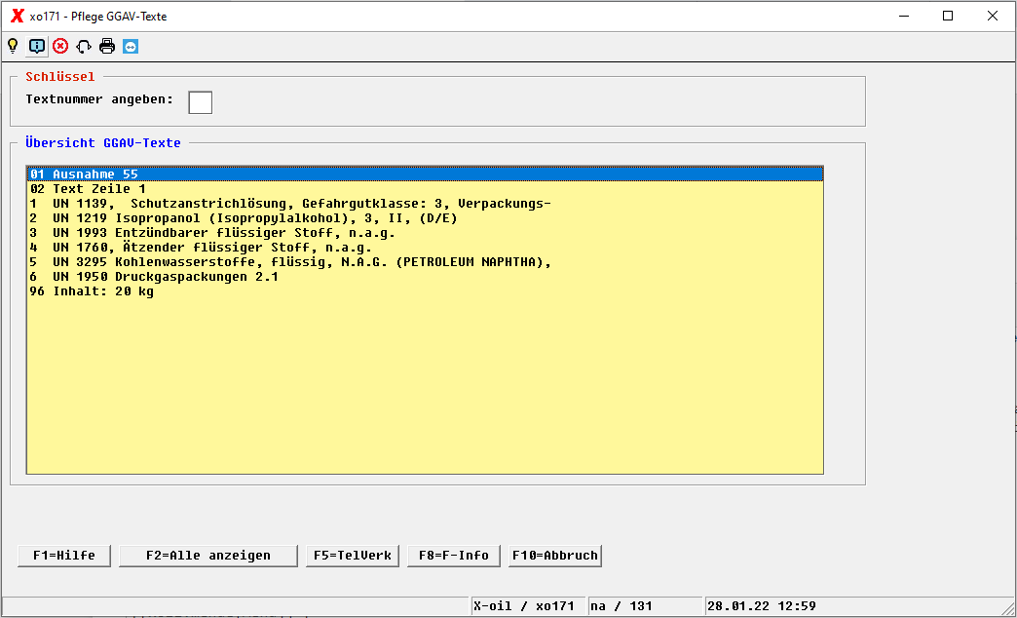
Möchten Sie einen dieser Texte ändern, machen sie einen Doppelklick auf die Zeile.
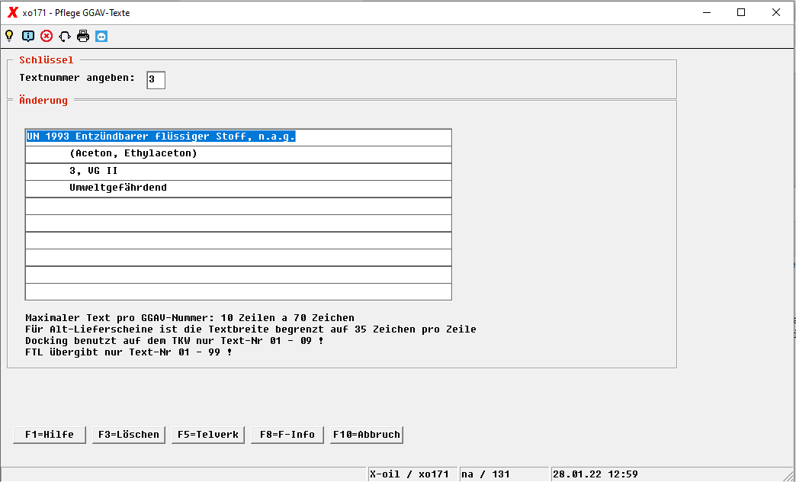
Nach betätigen von Enter werden Sie gefragt, ob Ihre Änderung so ok ist und nach einer Bestätigung wird die Änderung übernommen. (Bei Drücken von NEIN natürlich nicht.)
Geben Sie auf dem Startbildschirm eine noch nicht vergebene Nummer an, so kommen Sie in die Neuanlage. Durch Enter und bestätigen der Sicherheitsabfrage wird der Satz gespeichert.
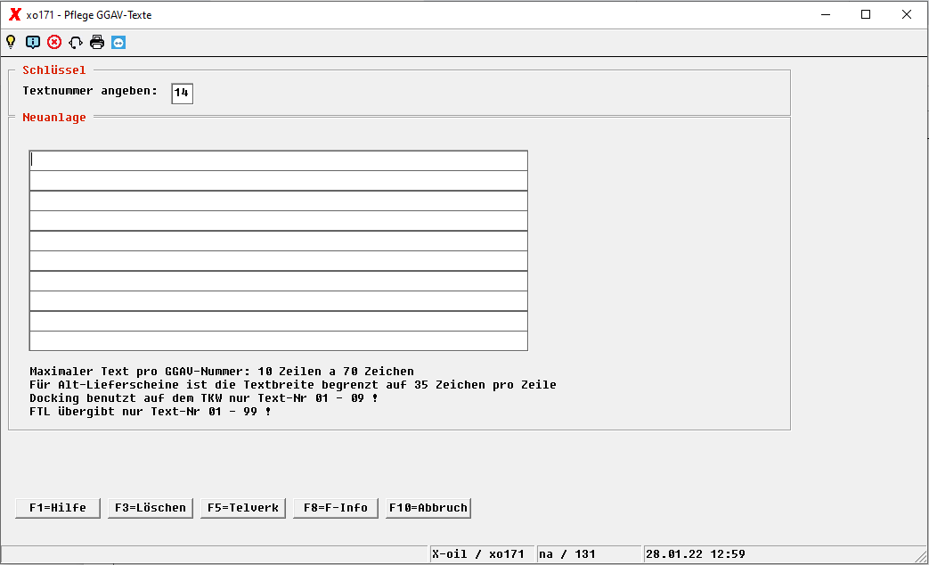
Übersicht | X-oil | Menü | Programme | Glossar | Themen | Update

